Приложение к Заявке на предоставление инжиниринговой услуги

ТЕХНИЧЕСКОЕ ЗАДАНИЕ³

на предоставление услуги:
Разработка конструкторской документации для производства новой продукции – серия корпусной мебели для дома, офиса и образовательных учреждений с разработкой 3D моделей.

    - Общие положения

  - Информация скрыта
  - Разработка конструкторской документации для производства новой продукции – серия корпусной мебели для дома, офиса и образовательных учреждений с разработкой 3D моделей.
  - Широкая серия мебели для дома, офиса и образовательных учреждений.

    - Требования, предъявляемые к Исполнителю:

  - Требуется выполнить следующие задачи:
      - Разработка 3D моделей мебели в SolidWorks;
      - Согласование конструкции с заказчиком;
      - Разработка спецификации на материалы, фурнитуру и крепеж;
      - Разработка сборочных чертежей;
      - Разработка деталировочных чертежей.

  - Разработка конструкторской документации для производства новой продукции.
  - Наличие у Исполнителя оборудования, инструментов, программного обеспечения и т.д., необходимых для достижения качественного результата услуги (при необходимости). Наличие у Исполнителя опыта разработки 3D моделей, Конструкторской документации, а также знание технологии, оборудования и инструментов для мебельного производства.

    - Предоставляемые Исполнителю Заказчиком документы и материалы

3.1 Заказчик передает Исполнителю перечень чертежей мебели и всю необходимую документацию.

³ Настоящее Техническое задание может корректироваться по договоренности с Исполнителем (в том числе в части оформления), при этом скорректированные характеристики результата предоставления услуги должны быть не хуже характеристик, указанных в пункте 2.2 исходного Технического задания, а срок завершения исполнения услуги должен быть не позднее срока выполнения последнего мероприятия, указанного в разделе 4 исходного Технического задания.

    - Состав и содержание мероприятий

№ п/п | Наименование мероприятия | Период выполнения (указывается количество календарных дней с даты подписания Договора) | Форма результата
1 | Разработка 3D моделей мебели | 20 календарных дней | 3D модели в SolidWorks
2 | Согласование конструкции с заказчиком | 25 календарных дней | Список
3 | Разработка спецификации, чертежей | 40 календарных дней | Спецификации и чертежи в PDF

    - Требования к результатам работ

Комплект 3D моделей в электронном виде (SolidWorks).
Конструкторской и технологической документации в PDF и Excel и бумажном виде в двух экземплярах.
Акт выполненных работ в 3 экз.

(руководитель юридического лица  /индивидуальный предприниматель) |  | (подпись) |  | (расшифровка подписи)
М.П. |  |  |  | « » 20 г.

Приложение №1

1 | Антресоль 2-х створчатая 1124х0,58х0,57
2 | Антресоль 900х350х400 | 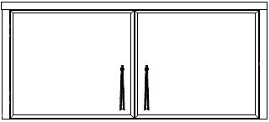
3 | Антресоль 1350х445х330 3-х створчатая
4 | Архивный шкаф картотечный на 56 ячеек 764х620х2214 | 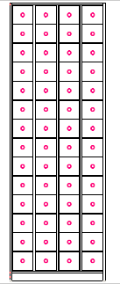
5 | Банкетка 900х450х900 комбинированная | 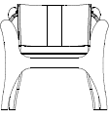
6 | Брифинг-приставка офисная 1400х700х740
7 | Бутылочница 750х300х1200 | 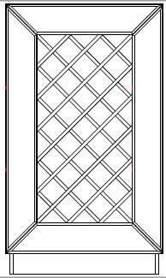
8 | Буфет 1300х450х2400 | 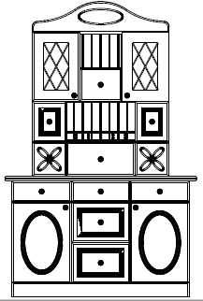
9 | Вешалка 500х186х1800
10 | Вешалка 552х405х2185
11 | Вешалка 792х414х1631 | 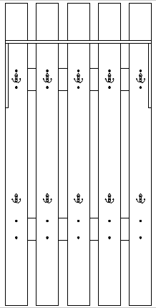
12 | Вешалка металлическая с надстройкой 1500х300х1800
13 | Вешалка на 5 крючков 900х250х1600 | 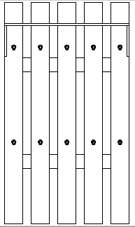
14 | Вешалка с багажной полкой 800х518х2100
15 | Витрина 800х600х1400 | 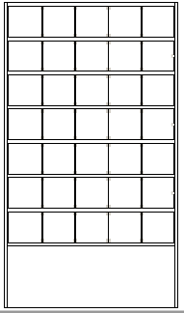
16 | Гардероб 900х420х2060 | 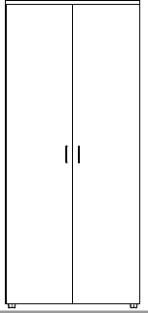
17 | Гардероб напольный стационарный (без дверей) 2100х250х1800 | 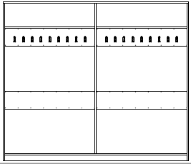
18 | Гардеробная купе 1600х1000х2500
19 | Гостиная 2970х820х2300 | 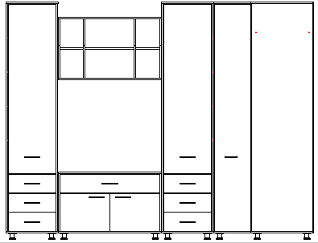
20 | Детская 3000х2000х2500 | 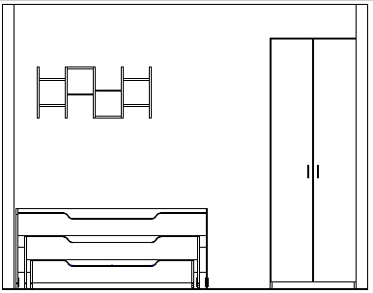
21 | Елка 800х330х1000 | 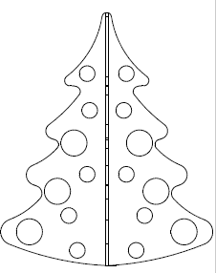
22 | Зеркало 600х800
23 | Зеркало настенное с полкой  600х200х1000
24 | Комод с нишей и органайзером 850х450х850
25 | Картотека настольная на 6 ячеек 430х405х625 | 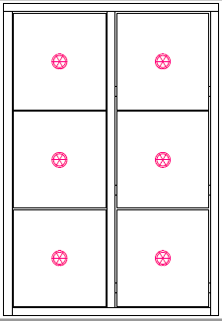
26 | Книжная настенная полка 800х300х800
27 | Комод 9 ящиков 1100х415х750 | 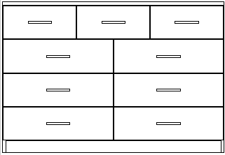
28 | Комод 500х350х1000
29 | Комод 800х450х450
30 | Комод 800х500х900
31 | Комод 900х500х900
32 | Комод 1400х600х900 | 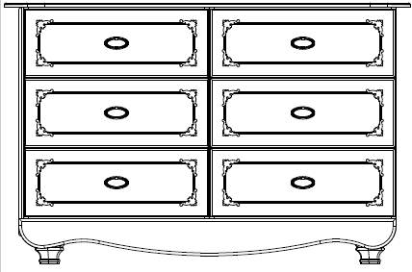
33 | Комплект в прихожую 1350*500
34 | Комплект гардеробных шкафчиков 6750х516х1700 | 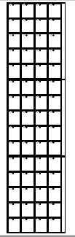
35 | Комплект мебели с кроватью откидной 2890х850х2170 | 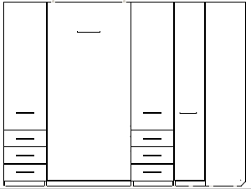
36 | Конференц стол 2400х1200х750
37 | Конференц стол 7200х2000х750
38 | 2-х ств. шкаф для одежды 1000х515х2100, комбирированный с внутренним зеркалом
39 | Кровать 1,5 2000х1200х800 с ортопедическим основанием
40 | Кровать 1-но спальная комбинированная 2000х840х420
41 | Кровать 1-но спальная на металличком каркасе 2060х970х835 с ортопедическим основанием
42 | Кровать 2-х ярусная 1932х932х1700 | 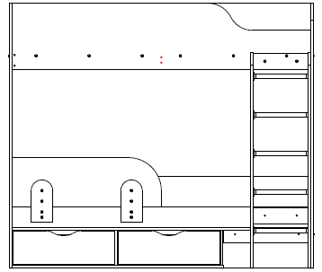
43 | Кровать 2-х ярусная 2000х900 | 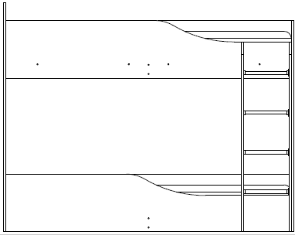
44 | Кровать 2-х ярусная 2200х800х2000 | 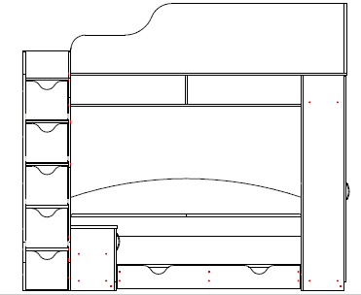
45 | Кровать 2х ярусная 2506х1237х2000 | 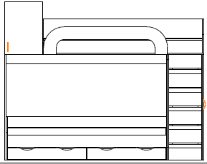
46 | Кровать 2000х1600 | 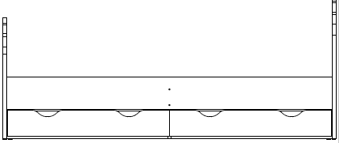
47 | Кровать 2000х1800
48 | Кровать 1460х2032х800
49 | Кровать 1860х1260х900 | 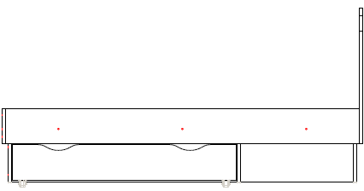
50 | Кровать 2000х1200х800 | 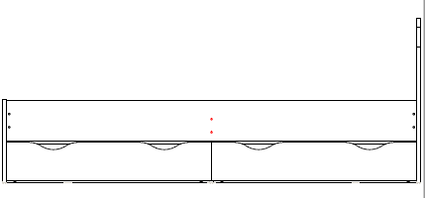
51 | Кровать 2000х1400х800
52 | Кровать 2050х950
53 | Кровать 2060х1160х900 | 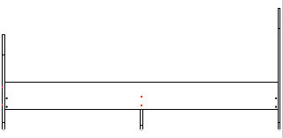
54 | Кровать бытовая 1-но сп-я 2000х900
55 | Кровать детская 1640х755х800 | 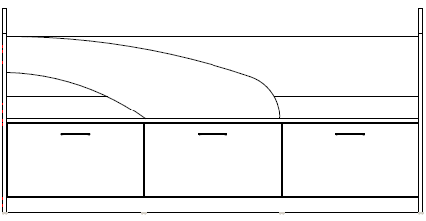
56 | Кровать для куклы 650х280х250
57 | Кровать с изголовьем МДФ на металлокаркасе 1900х800х850 с ортопедическим основанием | 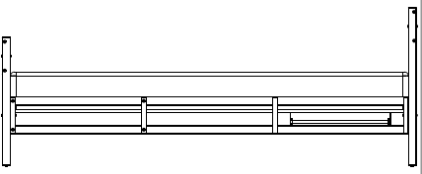
58 | Кровать с тумбами 2000х600х800 | 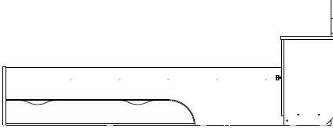
59 | кровать с ящиками 1940х840х750 | 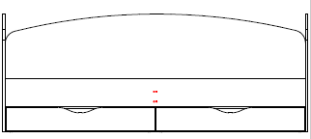
60 | Кровать с ящиками 2032х1232х650 | 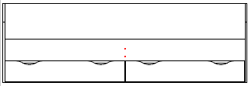
61 | Кровать диван 1 2000х1200 | 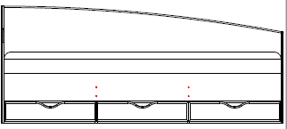
62 | Кровать диван 2000х1200 | 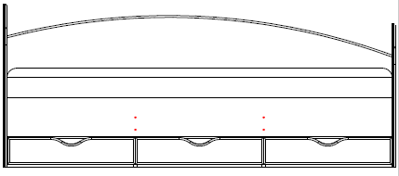
63 | Кровать чердак со столом 1960х860х1650 | 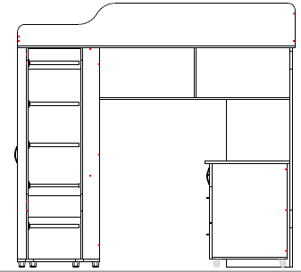
64 | Кухня 1500х650х2040 | 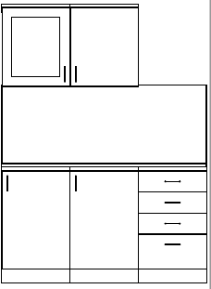
65 | Кухня  2000х550х1800 | 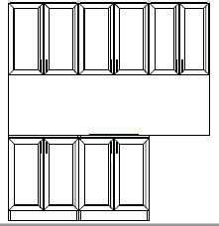
66 | Кухня угловая 3050х2410х2070 | 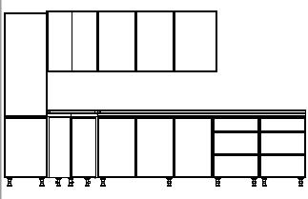
67 | Кухонный гарнитур 1000х600х2170 | 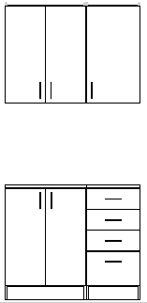
68 | Кухонный гарнитур 2300х600 | 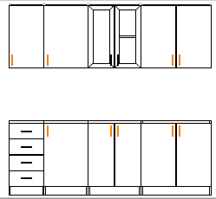
69 | Кухонный диван 1000х600х850
70 | Кухонный модуль 900х600х900 | 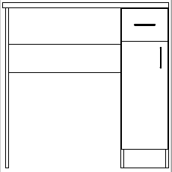
71 | Место для передевания 1140х900х2500 | 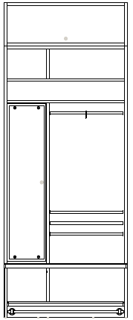
72 | Место для передевания 900х600х2100 | 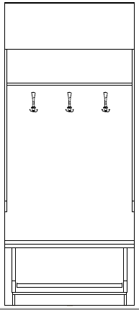
73 | Место для передевания 900х600х2900 | 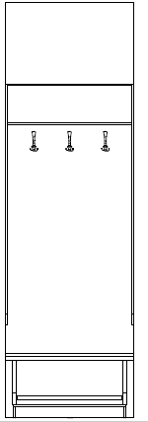
74 | Место парикмахера 910х420х1720 | 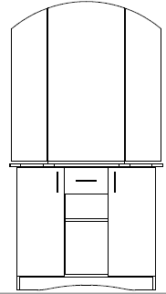
75 | Место раздевальное 800х800х2400
76 | Мини кухня для офиса 1200х660х2135 | 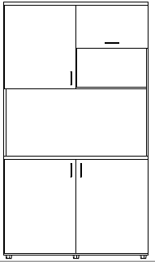
77 | Набор мебели 2350х346х2350 | 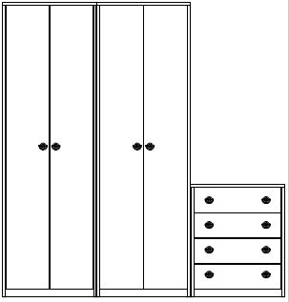
78 | Набор мебели 3070х2500х2550 | 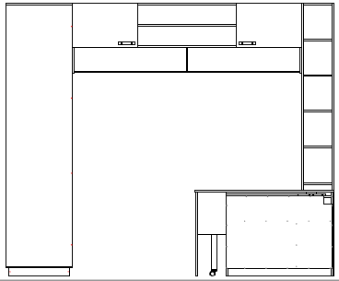
79 | Набор мебели для прихожей 1200х420х1800 | 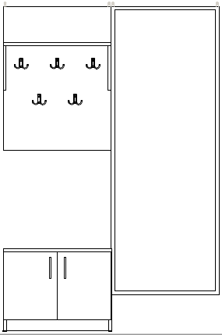
80 | Тумба для прихожей 900х450х550 | 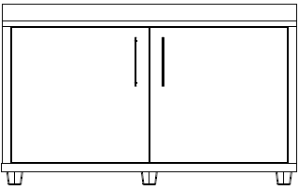
81 | Обувница 600х200х400
82 | Обувница 880х217х1250
83 | Обувница 900х300х550
84 | Парта аудиторная 2х местная 1200х900х760
85 | Пенал 400х400х2200 | 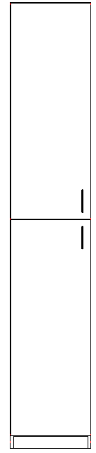
86 | Пенал 650х400х2030
87 | Полка 1200х400х800
88 | Полка 1492х366х800
89 | Полка 2250х350х800 | 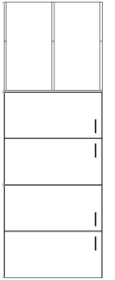
90 | Полка кухонная навесная 800х300х750
91 | Полка навесная 1000х320х700 | 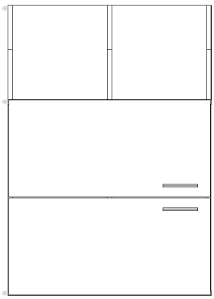
92 | Полка навесная 1300х350х300
93 | Полка навесная 1490х350х300
94 | Полка навесная 1700х350х300
95 | Прихожая 630х400х2150 | 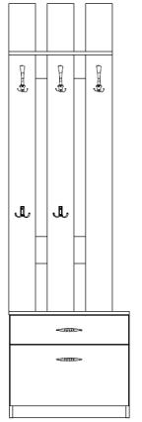
96 | Прихожая 1000х330х2280 | 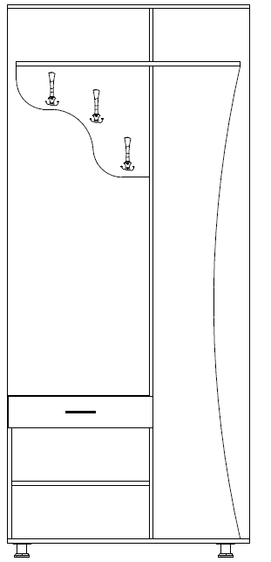
97 | Прихожая 1200х300х1800 | 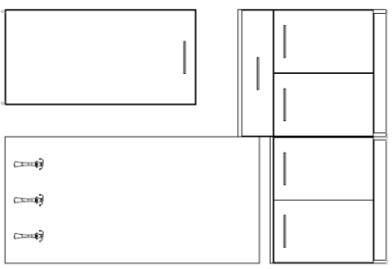
98 | Прихожая 1300х370х2000 | 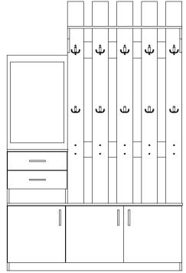
99 | Прихожая 1300х1200х2600 | 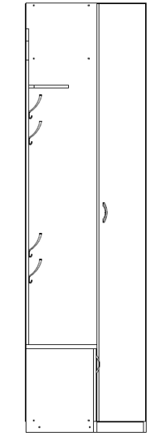
100 | Прихожая 1500х520х2400 | 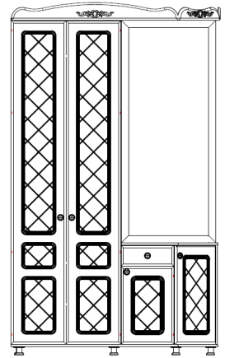
101 | Прихожая 1600х420х2100 | 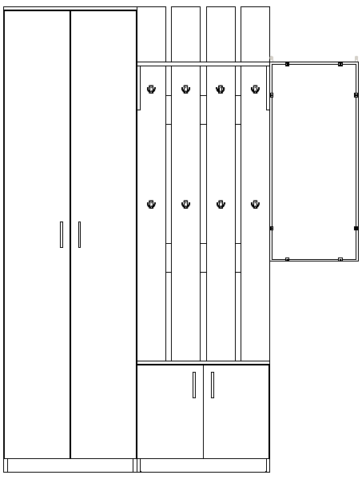
102 | Прихожая 1700х550х2200 | 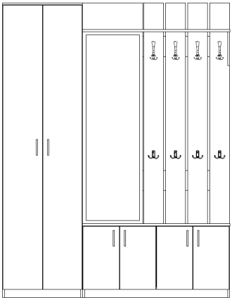
103 | Прихожая 2100х430х2200 | 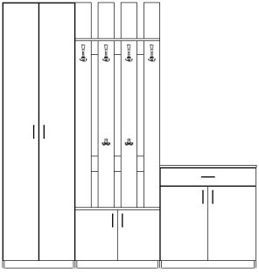
104 | прихожая 2620х580х2460 | 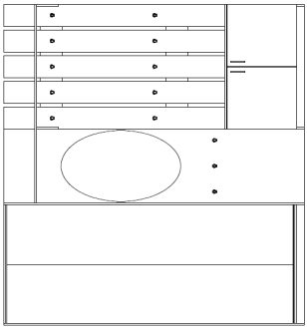
105 | Прихожая 2950х360х2550 | 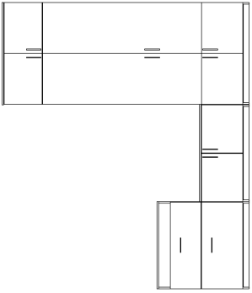
106 | Рабочее место сотрудника 1600х700х715 | 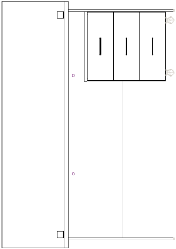
107 | Рабочий стол с перегородкой 1200х800х1250 | 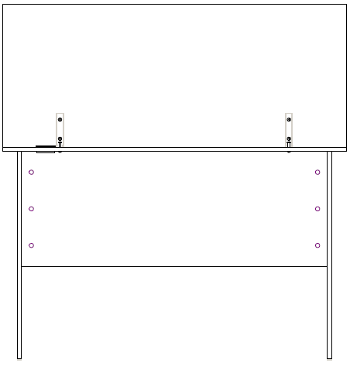
108 | Ресепшен 2590х1570х1100
109 | Световой стол 2000х1800х750
110 | Спальный гарнитур | 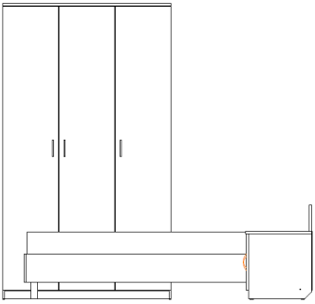
111 | Стеллаж 800х450х2100 | 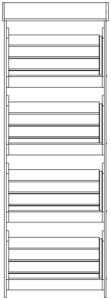
112 | Стеллаж 1100х350х1000
113 | Стеллаж 1700х470х2700 | 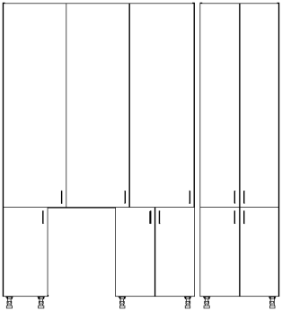
114 | Стенд 800х500х1600
115 | Стенд 832х500х1700 | 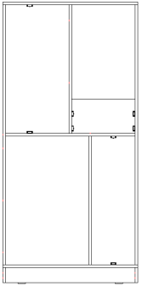
116 | Стенд 850х416х2330 | 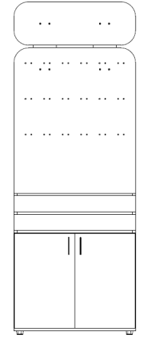
117 | Стенд 850х500х1300
118 | Стенд 1232х500х1700 | 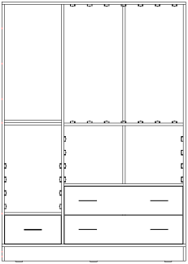
119 | Стенд 1250х500х1600
120 | Стенд 1250х550х1600
121 | Стенд 1600х702х1600 | 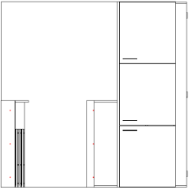
122 | Стенка 2 4300х600х2300 | 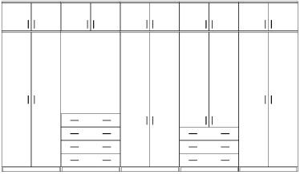
123 | Стенка 4 3800х500х2500 | 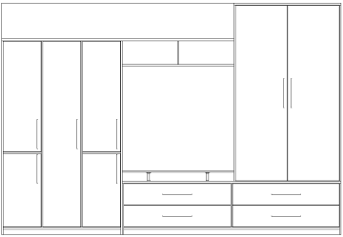
124 | Стенка 1930х500х2330 | 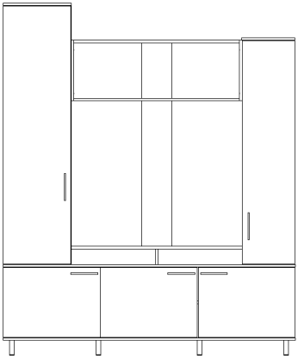
125 | Стенка горка 2600х450х1750 | 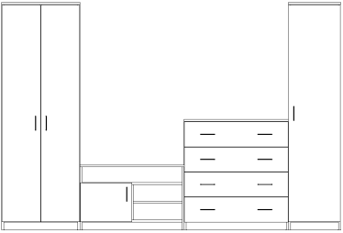
126 | Стойка 1700х850х800
127 | Стойка администратора 3000х1400х1100
128 | Стойка администратора 3600х1300х1100
129 | Стойка барная 3196х896х990
130 | Стойка ресепшен закругленная 1750х1350х1100 | 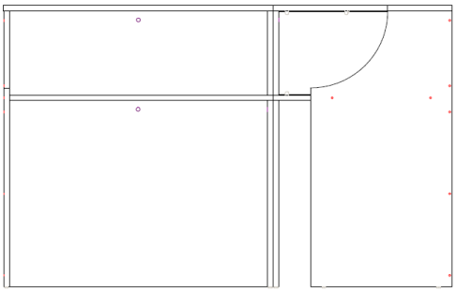
131 | Стойка угловая 900х900х1220
132 | Стол 2-х тумбовый 1500х650х750 | 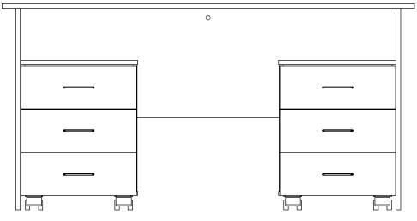
133 | Стол 800х500х670
134 | Стол 1000х600х750
135 | Стол 2050х900х750
136 | Стол аудиторный 1300х500х760
137 | Стол большой 2000х1500х760
138 | Стол для аудитории 2000х500х750
139 | Стол для заседаний 2000х1200х760
140 | Стол для обуви 1250х800х854
141 | Стол для переговоров 1200х1200х760
142 | Стол для руководителя с приставкой 1800х2200х750 | 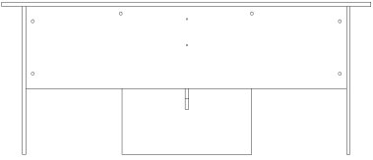
143 | Стол журнальный 800х600х500
144 | Стол журнальный 900х600х500
145 | Стол журнальный 900х600х550
146 | Стол журнальный 1100х600х500
147 | Стол журнальный квадратный 800х800х745
148 | Стол журнальный круглый 590х590х530 | 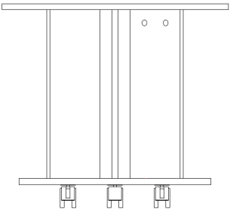
149 | стол журнальный со стеклом 800х500х500
150 | Стол каталожный 3-х секционный 1230х500х1500 | 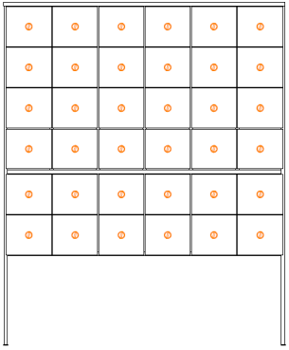
151 | Стол кафедра 1600х650х750 | 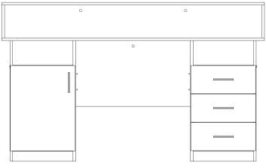
152 | Стол книжка 1600х900х750
153 | Стол компактный правый левый 1200х1200х760
154 | Стол компактный правый левый 1600х1200х760
155 | Стол компьютерный 685х485х775 | 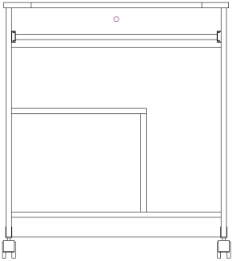
156 | Стол компьютерный 900х600х1200 | 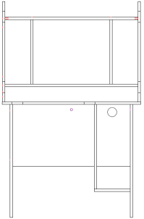
157 | Стол компьютерный 900х650х750
158 | Стол компьютерный 1000х500х1350 | 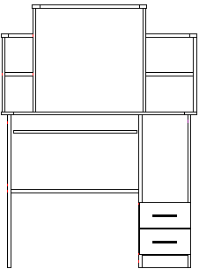
159 | Стол компьютерный 1100х600х750
160 | Стол компьютерный 1200х600х750 | 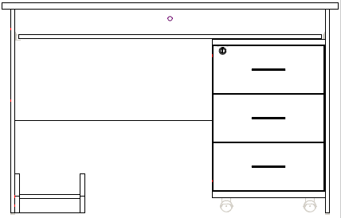
161 | Стол компьютерный 1500х650х750
162 | Стол компьютерный 2000х950х1820 | 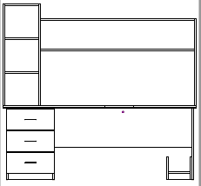
163 | Стол компьютерный правый 1400х1500х750 | 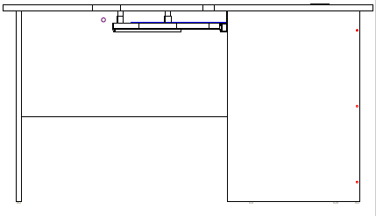
164 | Стол компьютерный правый 1800х1250х750 | 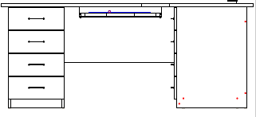
165 | Стол компьютерный с выдв. полкой 1000х800х750
166 | Стол компьютерный с греденцией 1800х650х750 | 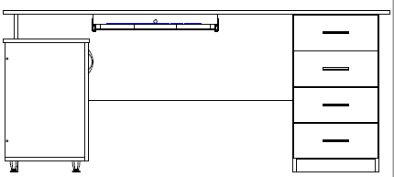
167 | Стол кухонный 1000х700х750 | 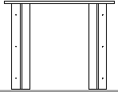
168 | Стол малый 1200х1300х760
169 | Стол туалетный на 2-х ножках 988х500х750 | 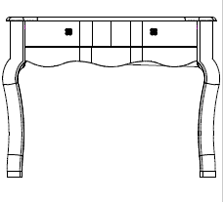
170 | Стол обеденный детский на мк 800х800х520
171 | Стол обеденный с ящиком 1100х700х760
172 | Стол однотумбный 1200х750х750 | 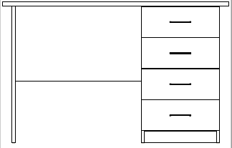
173 | Стол парикмахера детский 700х450х1360 | 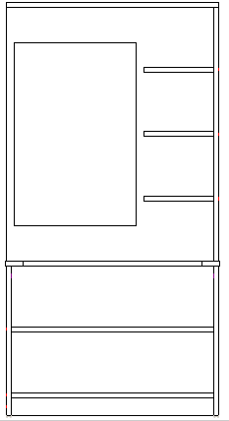
174 | Стол письменный 1-но тумбовый 1400х700х760 | 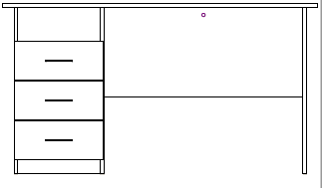
175 | Стол письменный 1200х600х750 | 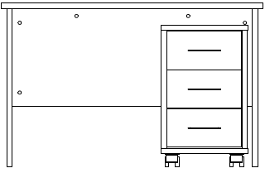
176 | Стол письменный 1600х800х750
177 | Стол письменный криволинейный 1200х800х720
178 | Стол письменный угловой правый 1500х1500х760
179 | Стол письменный эргоном. 1350х890х750
180 | Стол приставной 1200х600х750
181 | Стол рабочий 1700х900х750
182 | Стол рабочий 1200х600х750
183 | Стол рабочий для кассиров 1400х750х790 | 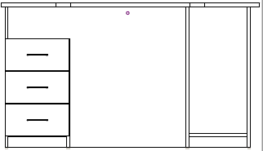
184 | Стол рабочий для оператора с вырезом 1400х600х750
185 | Стол рабочий с сектором 1800х600х750 | 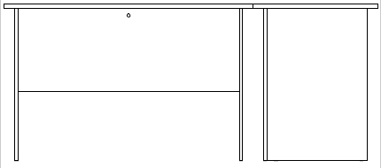
186 | Стол раскладной 1000х600х750 | 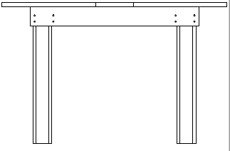
187 | Стол руководителя 1800х800х780
188 | Стол руководителя 1800х900х750
189 | Стол руководителя 2000х900х750 | 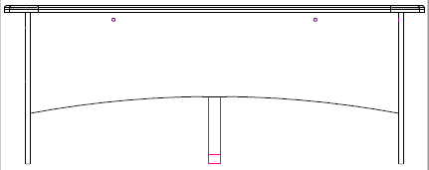
190 | Стол руководителя 2170х1100х750
191 | Стол руководителя с брифинг приставкой 1800х890х745 | 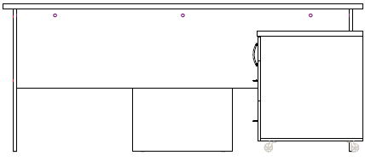
192 | Стол руководителя с брифинг приставкой 2170х1100х750 | 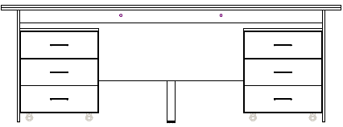
193 | Стол с надстройкой 900х500х1450
194 | Стол- парта с стулом детский | 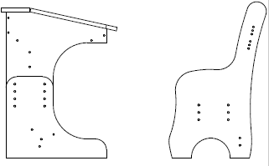
195 | Стол с ящиками 1240х750х750 | 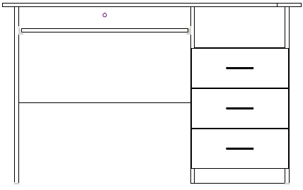
196 | Стол складной барный 800х740 | 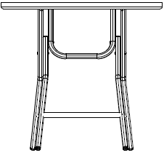
197 | Стол туалетный 1000х400х1700 | 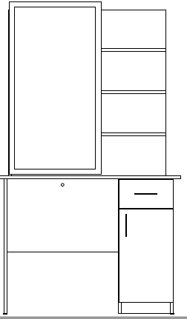
198 | Стол тумба кухонный 800х550х850
199 | Стол угловой компьютерный 1700х1400х750 | 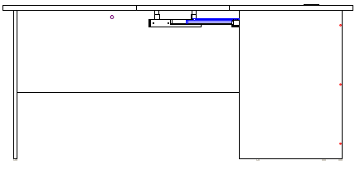
200 | Стол угловой правый с отверстием под провода 1600х1400х750 | 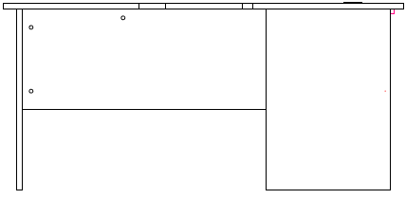
201 | Стол угловой правый 1600х1400х750 | 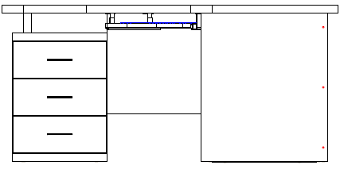
202 | Стол угловой правый 2000х1400х750 | 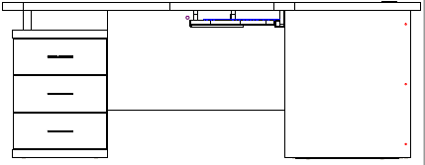
203 | Стол угловой с тумбой 1600х1400х750 | 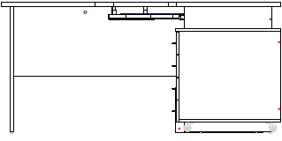
204 | Стол ученический 800х600х750 | 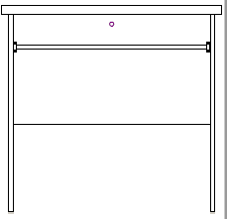
205 | Стол учителя 1300х700х750 | 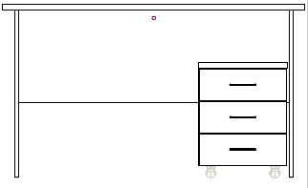
206 | Стол эргоном. в комплекте с подставкой сб и тумбой прист. 1550х1000х750 | 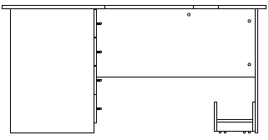
207 | Стол эргономичный левый правый с брифингом 1400х1100х750 | 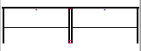
208 | Стол эргономичный на панельном каркасе 1600x950x750
209 | Стол эргономичный офисный 160х120
210 | Стол эргономичный правый 1400х1400х750 с тумбами приставными 400х600х750 | 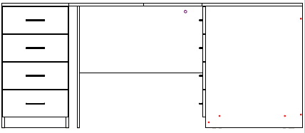
211 | Столик журнальный 500х670х750 | 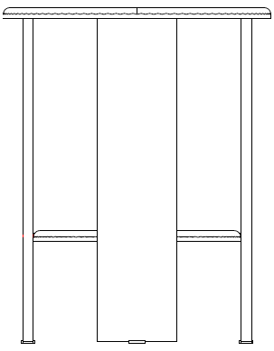
212 | Столик туалетный 1000х560х750 | 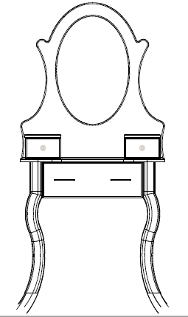
213 | Стол-приставка под оргтехнику 700х750х750
214 | Стул деревянный 450х470х1000 | 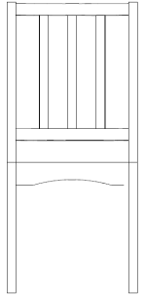
215 | Трибуна 450х350х1100 | 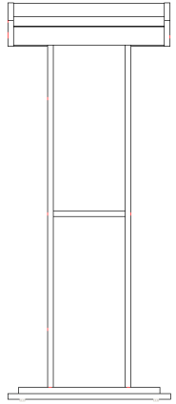
216 | Трюмо 1100х500х1500 | 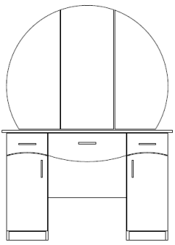
217 | Трюмо с 4мя ногами 1000х550х1600 | 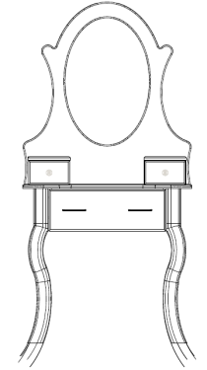
218 | Туалетный столик 400х400х500 | 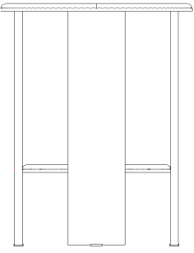
219 | Тумба 400х445х750
220 | Тумба 450х390х450 | 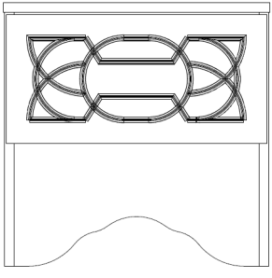
221 | Тумба 1000х400х1140 | 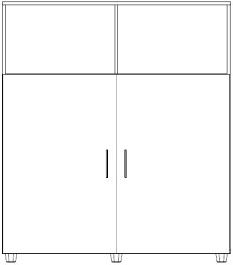
222 | Тумба 1000х420х920 | 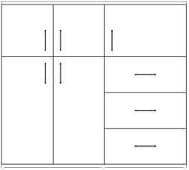
223 | Тумба для обуви 700х500х560
224 | Тумба кухонная 1200х600х900
225 | Тумба на ножках 430х430х630 | 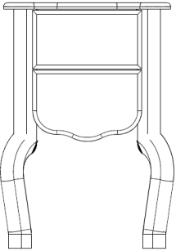
226 | Тумба офисная закрытая 800х500х700 | 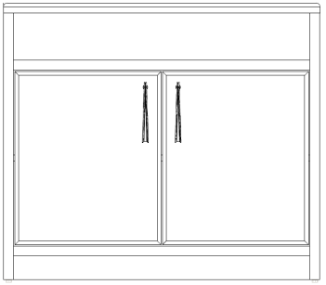
227 | Тумба под обувь 500х300х1500 | 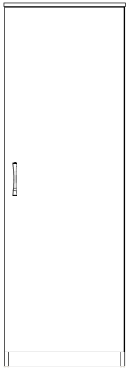
228 | Тумба под оргтехнику 1220х550х650 | 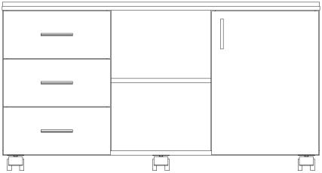
229 | Тумба под оргтехнику 800х550х680 | 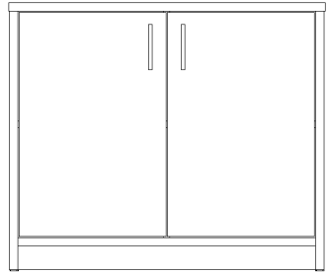
230 | Тумба под рабочий стол 420х520х600
231 | Тумба под ТВ 900х450х530 2 | 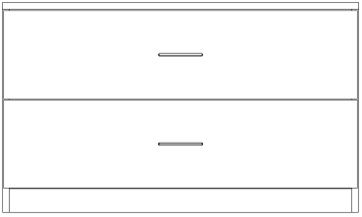
232 | Тумба под тв 1100х550х600 | 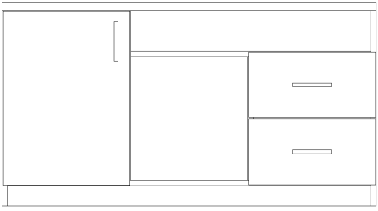
233 | Тумба под ТВ 1200х500х750 | 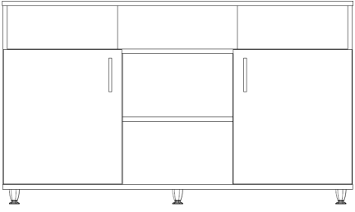
234 | Тумба под ТВ 1250х420х650 | 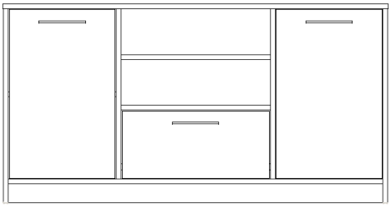
235 | Тумба под тв 2000х500х550 | 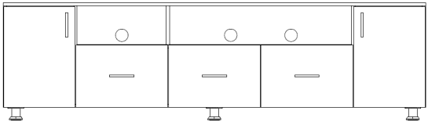
236 | Тумба под тв и холодильник 900х500х750 | 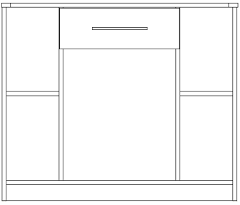
237 | Тумба под умывальник 1050х350х700
238 | Тумба под холодильник 600х600х950
239 | Тумба прикроватная 260х280х550
240 | Тумба прикроватная 400х370х500 | 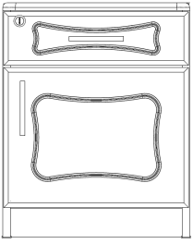
241 | Тумба прикроватная 400х400х520
242 | Тумба прикроватная 552х346х388
243 | Тумба приставная 400х500х750 | 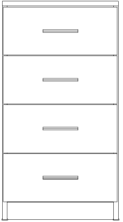
244 | Тумба приставная 400х700х750
245 | Тумба приставная 948х485х851 | 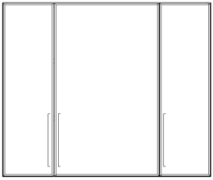
246 | Тумба приставная с топом 1500х500х740 | 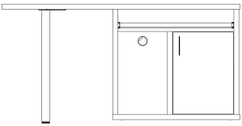
247 | Тумба с 3-мя ящиками 500х400х850
248 | Тумба с 4мя ящиками 600х450х746
249 | Тумба с мойкой 500х550х850
250 | Тумба с нишей 700х440х750 | 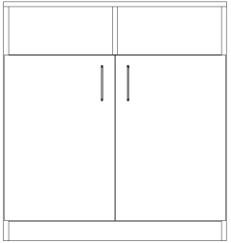
251 | Тумба с полкой 450х350х600
252 | Тумба с ящиками на колесах 800х500х860 | 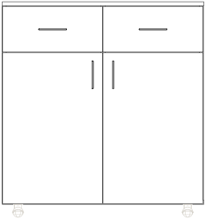
253 | Тумба сервисная 1200х540х630 | 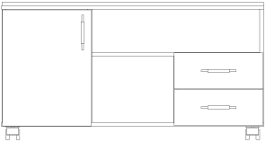
254 | Тумба стационарная с замком 432х600х750
255 | Тумба-стеллаж 1370х440х810
256 | Тумбочка прикроватная 420х420х550
257 | Шкаф 2300х580х2400 в работу | 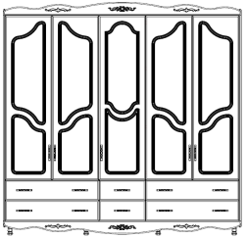
258 | Шкаф 2-х местный для раздевалок 400х500х1800 | 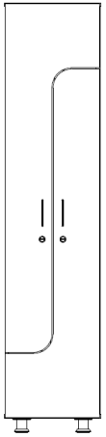
259 | Шкаф 2-х секционный для документов с антр. 1000х450х2700
260 | Шкаф 2-х створчатый для одежды с крючками 800х400х1800
261 | Шкаф 3-х секционный 1200х500х1800 | 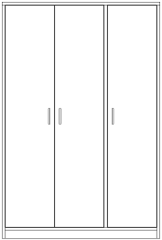
262 | Шкаф 3-х створчатый 1400х560х2000 | 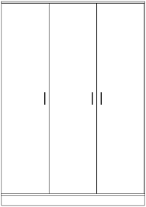
263 | Шкаф 3х створчатый комбинированный 1250х580х2200 | 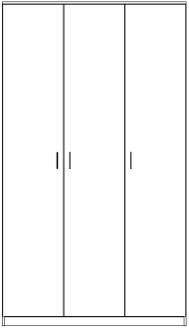
264 | Шкаф 3-х створчатый с антресолью 1500х600х2300 | 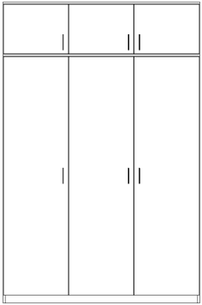
265 | Шкаф 4-х створчатый 610х460х1400 | 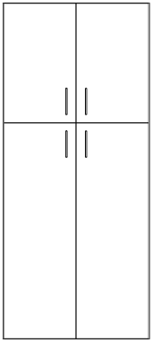
266 | Шкаф 4-х створчатый 1000х550х2000
267 | Шкаф 4х створчатый 2000х600х2100 | 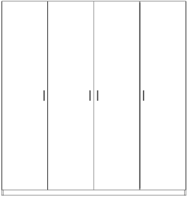
268 | Шкаф 5 секций 2450х650х2520 | 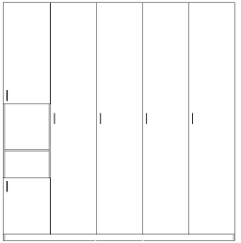
269 | Шкаф 5 уровней закрытый 800x450x2000 | 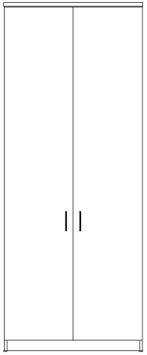
270 | Шкаф 5 уровней, со стеклянными дверцами 800x450x2000 | 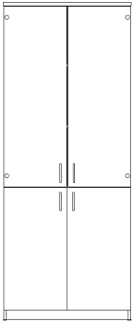
271 | Шкаф 5ти секционный 1350х340х1200 | 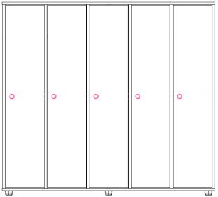
272 | Шкаф 1250х850х2600 | 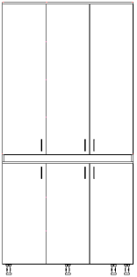
273 | Шкаф 1279х500х2100 | 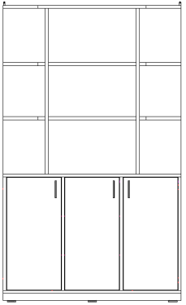
274 | Шкаф бельевой 1200х750х1800 | 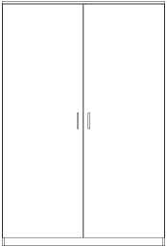
275 | Шкаф витрина с фризом 950х300х2100
276 | Шкаф гардеробный 2-х секционный 349х300х1900 вариант 1
277 | Шкаф гардеробный 2-х секционный 349х300х1900 вариант 2 | 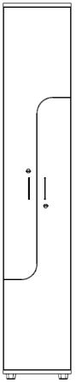
278 | Шкаф гардеробный 2-х секционный 349х300х1900 | 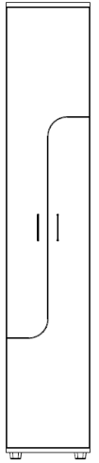
279 | Шкаф гардеробный 900х500х1800 | 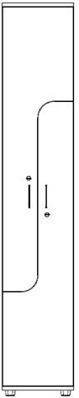
280 | Шкаф для белья 1-но створч. 450х650х2150
281 | Шкаф-комод 850х500х2000 | 